Consideraciones finales sobre el servidor Apache en Ubuntu

Contenido
Consideraciones finales sobre el servidor Apache en Ubuntu 1
1. Restricciones de acceso a una página web y creación de página web para el error 404 del servidor 2
a)OPCIÓN 1: usando Webmin, en "Editar directivas" de tu host virtual, dentro de la etiqueta <Directory> en su archivo de configuración, borrando lo que haya dentro y dejando lo siguiente: (lo vamos a hacer para el dominio www.1smr.com) 2
b) OPCIÓN 2: tener un fichero .htaccess (es oculto en Linux al comenzar su nombre por un punto) en la carpeta donde estén las páginas web a proteger. 3

1. Restricciones de acceso a una página web y creación de página web para el error 404 del servidor
Para restringir el acceso a páginas web, hay 2 opciones:

a)OPCIÓN 1: usando Webmin, en "Editar directivas" de tu host virtual, dentro de la etiqueta <Directory> en su archivo de configuración, borrando lo que haya dentro y dejando lo siguiente: (lo vamos a hacer para el dominio www.1smr.com)
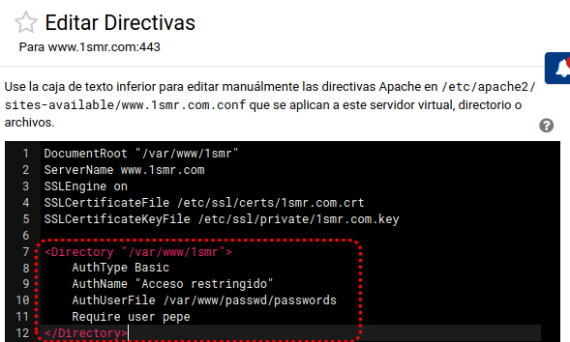
No olvides dar al botón “Guardar y cerrar”
En este caso, solamente se permite el acceso a la página web al usuario llamado pepe, cuya contraseña está guardada en el archivo /var/www/passwd/passwords
Para crear al usuario pepe y su contraseña se hace con el comando htcpasswd, disponible si instalamos antes
sudo apt-get install apache2-utils
Luego hacemos
mkdir /var/www/passwd
htpasswd -c /var/www/passwd/passwords pepe
Nos preguntará qué contraseña se le pone al usuario cati
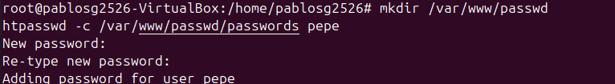
Luego haz service apache2 restart para reiniciar el servidor.
Es importante destacar que el fichero de contraseñas NO DEBE estar en la misma carpeta que las páginas web (por si alguien remotamente puede hacerse con él).
Cuando se ponga en el navegador la dirección de la web, se pedirá nombre de usuario y contraseña, como se ha visto anteriormente:

Al dar nombre de usuario y contraseña correctos, podemos entrar en la web

b) OPCIÓN 2: tener un fichero .htaccess (es oculto en Linux al comenzar su nombre por un punto) en la carpeta donde estén las páginas web a proteger.
Para ello es necesaria la instrucción AllowOverride All en el archivo de configuración del sitio web en cuestión. En nuestro caso, hacemos esto en Webmin para el host virtual www.2smr.com
1.- Editamos sus directivas y ponemos esta información exactamente, borrando lo que no aparezca aquí:

2.- Creamos un archivo llamado .htaccess en /var/www/2smr con estos datos:

require valid-user permite el acceso de cualquier usuario registrado en el archivo /var/www/passwd/passwords
ErrorDocument permite personalizar páginas web de errores en el servidor web. En este ejemplo, si alguien pide una página que no existe, se mostrará el archivo noexiste.html
Por último pero no menos importante, se reinicia el servidor web, con
service apache2 restart

Entramos en la página www.2smr.com

En el archivo de configuración .htaccess la línea ErrorDocument permite hacer que cuando se haga una petición a una página que no existe en nuestra web (es el error 404 del servidor web, página web no encontrada), salga una página personalizada que hayamos creado nosotros. Creamos dicha página web, la llamamos por ejemplo noexiste.html y la guardamos en la carpeta donde esté la página index.html de nuestro sitio web.
En nuestro ejemplo vamos a crear noexiste.html en la carpeta /var/www/2smr con este código html:
<html>
<head>
<title>Pagina no existe</title>
</head>
<body>
<img style="width: 600px; height: 800px;" alt="prueba" src="error404.jpg"> <br>
<br>
</body>
</html>
También hay que poner un archivo en la carpeta /var/www/2smr llamado en nuestro ejemplo error404.jpg
En total, en el sitio web de www.2smr.com hay 3 archivos: la página web (index.html), la página web para cuando se pida una página que no exista y produzca el error 404 (noexiste.html) y la imagen que aparece dentro de la página noexiste.html (error404.jpg)
Si entramos en www.2smr.com aparecerá la página index.html

Sin embargo, si solicitamos a ese sitio web www.2smenumr.com una página que no existe, por ejemplo, menu.html, se provocará el error 404 y aparecerá la página noexiste.html

